Индивидуальный проект (4 этап)

Дисциплина: операционные системы

Пронякова Ольга Максимовна

Содержание

# 1 Цель работы

Зарегистрироваться на соответствующих ресурсах и разместить на них ссылки на сайте. Написать пост по прошедшей неделе и научный пост на выбор.

# 2 Задание

Зарегистрироваться на соответствующих ресурсах и разместить на них ссылки на сайте:  
 eLibrary : https://elibrary.ru/;  
 Google Scholar : https://scholar.google.com/;  
 ORCID : https://orcid.org/;  
 Mendeley : https://www.mendeley.com/;  
 ResearchGate : https://www.researchgate.net/;  
 Academia.edu : https://www.academia.edu/;  
 arXiv : https://arxiv.org/;  
 github : https://github.com/.  
Сделать пост по прошедшей неделе.  
Добавить пост на тему по выбору:  
 Оформление отчёта.  
 Создание презентаций.  
 Работа с библиографией.

# 3 Выполнение лабораторной работы

Зарегестрировалась на соответствующих сайтах и разместила на них ссылки на сайте(рис. 1) (рис. 2) (рис. 3).

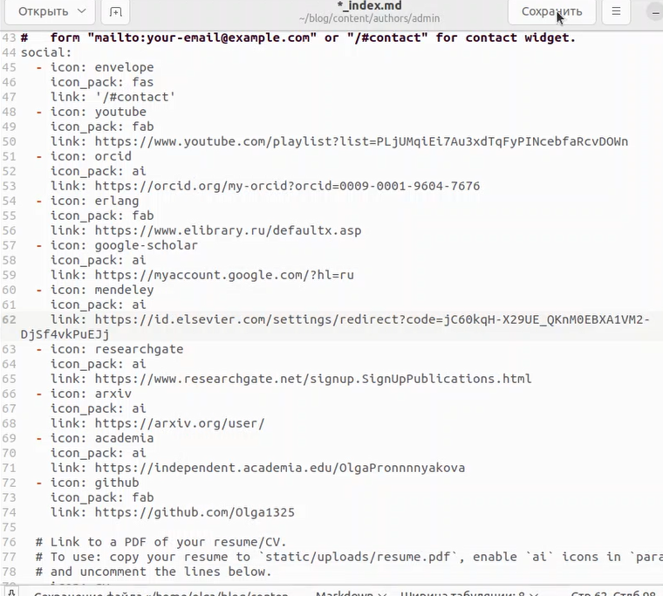

Рис. 1: Добавление ссылок на конкретные сайты

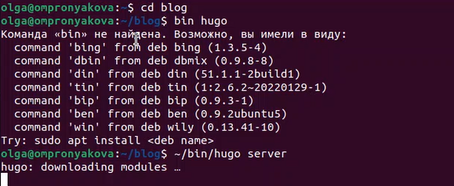

Рис. 2: выполнение команд в терминале



Рис. 3: Проверка выполнение работы

Делаю пост по прошедшей неделе. В папке blog/content/post создаю папку, которую называю 3 week и в ней пишу пост(рис. 4) (рис. 5).

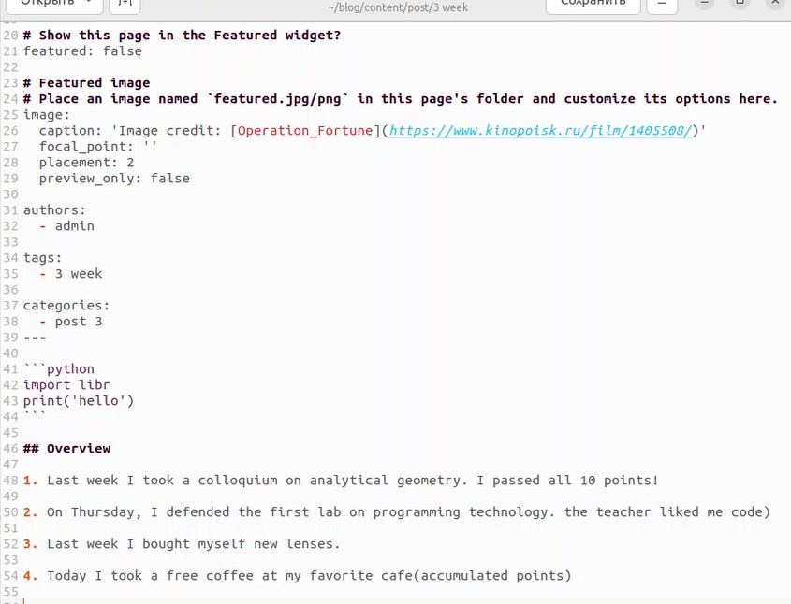

Рис. 4: Написание поста

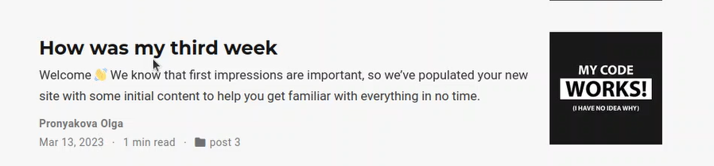

Рис. 5: Пост на сайте

Добавить пост на тему Работа с библиографией. В папке blog/content/post создаю папку и в ней пишу пост (рис. 6) (рис. 7).

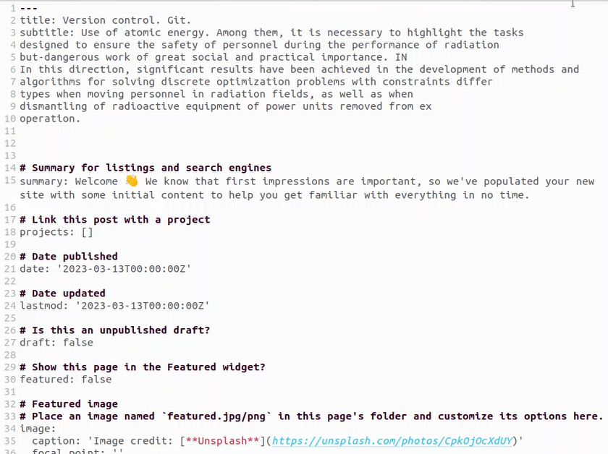

Рис. 6: Написание поста



Рис. 7: Пост на сайте

# 4 Выводы

Зарегистрировалась на соответствующих ресурсах и разместила на них ссылки на сайте. Написала пост по прошедшей неделе и научный пост на выбор.

# Список литературы

[1. Этапв реализации проекта](https://esystem.rudn.ru/mod/page/view.php?id=970806)